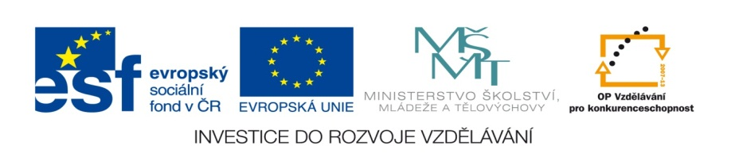

ZÁKLADNÍ ŠKOLA SLOVAN, KROMĚŘÍŽ, PŘÍSPĚVKOVÁ ORGANIZACE
ZEYEROVA 3354, 767 01 KROMĚŘÍŽ

projekt v rámci vzdělávacího programu
VZDĚLÁNÍ PRO KONKURENCESCHOPNOST

ŠABLONA ČÍSLO: III/2
NÁZEV: INOVACE A ZKVALITNĚNÍ VÝUKY PROSTŘEDNICTVÍM ICT

PŘEDMĚT: Informatika
ROČNÍK: 5.
TÉMA: Klipart
AUTOR: Mgr. Vladimíra Němcová
DATUM VYTVOŘENÍ: 13.8.2012

VY_32_INOVACE_52_VN

Anotace: Určeno pro žáky pátých tříd – jedna hodina za týden.
Cíl digitálního učebního materiálu: Seznámit se základy formátování v textovém editoru Word.
Očekávaný výstup: Žák dokáže vkládat do textu kliparty, umí je formátovat v textu.
Druh učebního materiálu: Studijní materiál, k založení do žákovského portfolia, k promítání na interaktivní tabuli s výkladem učitele. Uloženo na třídním serveru - k případnému opakování.
Hodnocení: Žáky zajímá hlavně praktická část formátování. Velmi zajímavá hodina, využít do dvou vyučovacích hodin.

Klipart

Slouží pro vkládání jednoduchých obrázků do textu. Tyto obrázky můžeme dál upravovat. Můžeme měnit jejich velikost, otáčet je, měnit barvy a umístění v textu.

Vložení Klipart

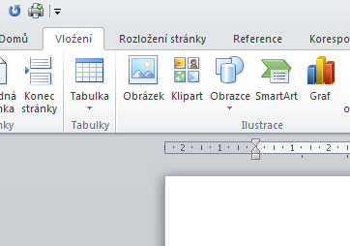

Po pravé straně obrazovky se nám otevře nabídka klipart
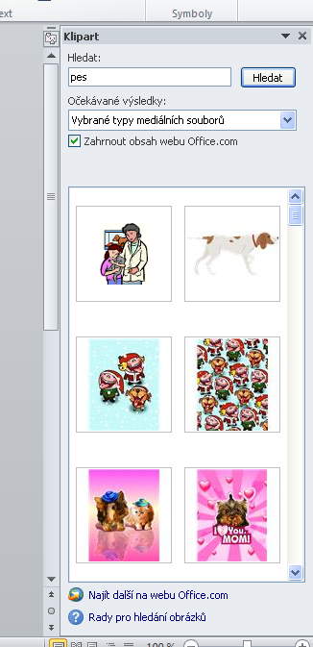
Do pole hledat napíšeme slovo charakterizující
hledaný obrázek – například PES. V okně se nám
zobrazí vyhledané obrázky.
Na vybraný obrázek 1x klikneme levým tlačítkem
myši.

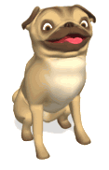
V
V
V
V

U klipartu měníme velikost tažením myši.
Kurzor umístíme buď na kruh v rohu
klipartu ,nebo na čtvereček uprostřed strany.
Kurzor musí mít tento tvar:

Abychom mohli klipartem pohybovat ,musíme mu nastavit obtékání textu.
Klikneme 1x pravým tlačítkem na klipart, vybereme další možnosti rozložení a 1x na ně klikneme. V novém okně vybereme obtékání textu a vybereme styl obtékání.

Úkol: Vkládej kliparty a měň jejich velikost a styl obtékání. Témata klipartu mohou být hračky, auto, škola.

Zdroje: snímek obrazovky, www.microsoftoffice.com, vlastní tvorba

